Universitatea Tehnică a Moldovei
Facultatea Calculatoare, Informatică și Microelectronică
Catedra Bazele Teoretice ale Electrotehnicii

Raport

Lucrare de laborator Nr. 3

Tema: Circuite de curent alternativ cu unirea în serie a elementelor R,L,C. Rezonanța de tensiune.

A îndeplinit: st. gr. AI-151
Brăduleac Vadim

A verificat: A. Rotaru

Chișinău 2016
Scopul lucrării: Studierea fenomenelor de rezonanță a tensiunilor.

Mersul lucrării:
- Montăm schema din figură:

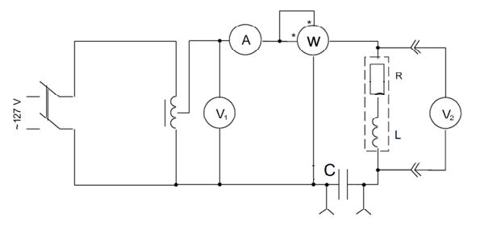
- Se instalează la sursă tensiune de 50V. Vom varia Capacitatea de la 0 la 24μF. Rezultatele măsurărilor se introduc în tabel.
Nr. | Măsurări |  |  |  |  |  | Calcule
Nr. | I | U_{l} | U_{B} | U_{C} | P | C | cosφ | φ | Z | R_{B} | X_{C} | X_{L} | L
Nr. | A | V | V | V | W | μF |  | Grad | Ohm | Ohm | Ohm | Ohm | mH
1 | 0 | 50 | 0 | 50 | 0 | 0 | 0 | 90 | 0 |  | 0
2 | 0,3 | 50 | 50 | 120 | 5 | 10 | 0,33 | 71 | 166,7 |  | 318,5
3 | 0,75 | 50 | 160 | 190 | 30 | 14 | 0,8 | 37 | 66,7 |  | 227,5
4 | 0,95 | 50 | 210 | 200 | 45 | 17 | 0,94 | 20 | 52,6 | 49,8 | 187,3 | 215,4 | 685,8
5 | 0,8 | 50 | 170 | 140 | 35 | 20 | 0,875 | 29 | 62,5 |  | 159,2
6 | 0,7 | 50 | 150 | 105 | 25 | 22 | 0,71 | 45 | 71,4 |  | 144,7
7 | 0,6 | 50 | 130 | 90 | 20 | 24 | 0,66 | 49 | 83,3 |  | 132,7

- Se efectuează calculele.
Exemplu de calcul:
  - cosφ=P/(U*I)=45/(50*0,95)=0,94
  - φ= arccos(cosφ)=arccos(0,94)=20ͦ
  - Z=U/I=50/0,95=52,6 Ω
  - R_{B}=P/I²=45/0,95^2=49,8 Ω
  - X_{C}=1/(ωC)=1/(314*17*10⁻⁶)=187,3 Ω
  - Z_{B}=U_{B}/I=210/0,95=221,05 Ω
  - X_{L}=√( Z_{B}²- R_{B}²)= √(221,05^2-49,8^2)=215,4 Ω
  - L=X_{L}/ω=215,4/314=0,6858 H=685,8 mH

- Construirea graficilor următoarelor funcții: U_{B}, U_{C}, I, φ=f(C).

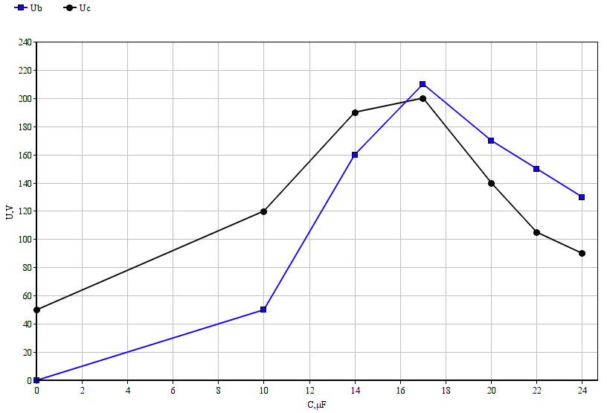
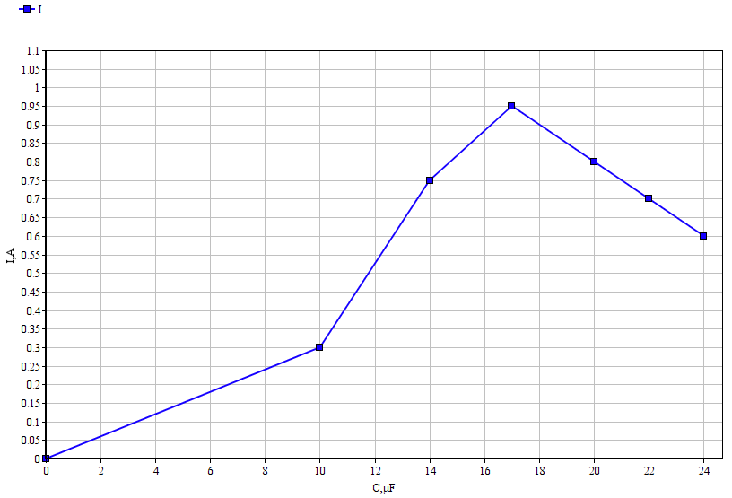
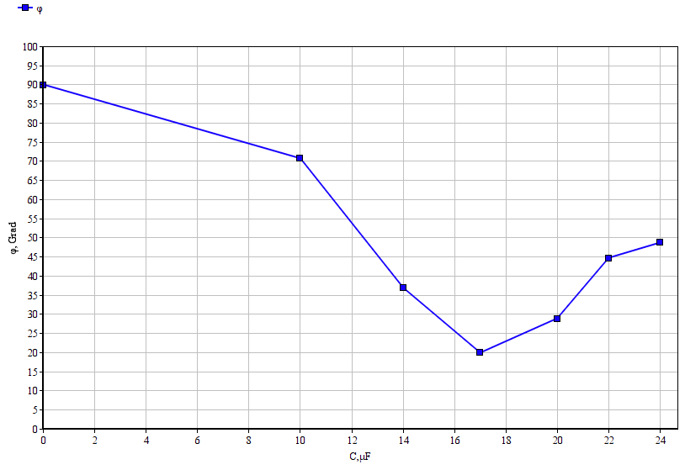

- Construirea diagramelor vectoriale

Φ_{B}=arctg(X_{L}/R_{B})= 75ͦ

- Regim activ-capacitiv X_{C} >X_{L}

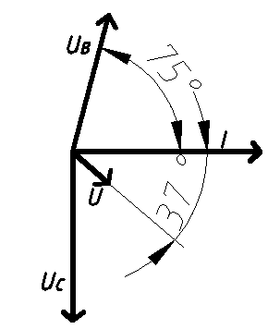

- Regim de rezonanță X_{C} =X_{L}
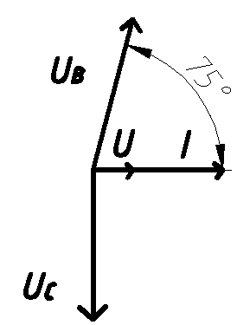

- Regim activ-inductiv X_{C} <X_{L}
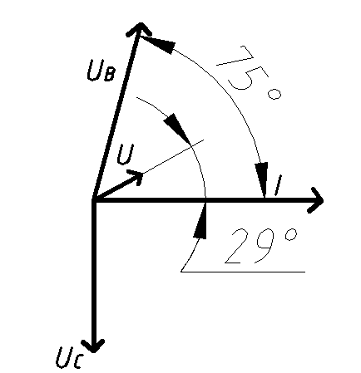

Concluzia: În urma efectuării lucrării de laborator am studiat fenomenul de rezonanță a tensiunilor variînd capacitatea condensatorului. Am studiat regimul activ-capacitativ în care X_{C} >X_{L}, regimul de rezonanță, unde X_{C} =X_{L} și regimul activ-inductiv, X_{C} <X_{L}. Am analizat datele curentului, tensiunii si puterii pentru fiecare regim.

